Таблица 3.6. Классификация электромагнитных волн
Длина волны, см | Тип излучения | Частота излучения, Гц
100 000 000 000 10¹¹  10 000 000 000 10¹⁰  1 000 000 000 10⁹  100 000 000 10⁸  10 000 000 10⁷  1 000 000 10⁶ | Электрические волны | 10⁻¹  10⁰  10¹  10²  10³  10⁴
100 000 10⁵  10 000 10⁴  1 000 10³  100 10²  10 10¹ | Радиоволны | 10⁵  10⁶  10⁷  10⁸  10⁹
1 10⁰  0,1 10⁻¹  0, 01 10⁻²  0.001 10⁻³ | Инфракрасные лучи | 10¹⁰  10¹¹  10¹²  10¹³
0, 0001 10⁻⁴ | Видимый свет | 10¹⁴
0, 00001 10⁻⁵  0,000001 10⁻⁶ | Ультрафиолетовые лучи | 10¹⁵  10¹⁶
0.0000001 10⁻⁷  0.00000001 10⁻⁸  0,000000001 10⁻⁹ | Рентгеновские лучи | 10¹⁷  10¹⁸  10¹⁹
 | Гамма-лучи | 10²⁰

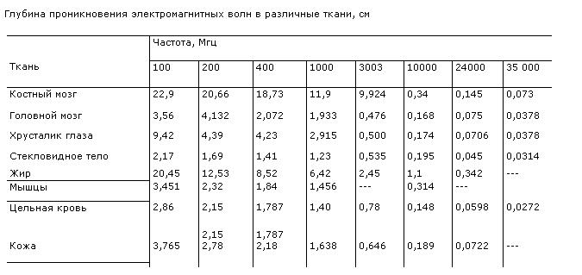

Поэтапное воздействие всех видов ионизирующих излучений на любой живой организм

Заряженные частицы:

Проникающие в ткани организма альфа- и бета-частицы теряют энергию вследствие электрических взаимодействий с электронами тех атомов, близ которых они проходят. Гамма-излучение и рентгеновские лучи передают свою энергию веществу несколько иными способами, которые, в конечном счете, также приводят к электрическим взаимодействиям.

Электрические взаимодействия:

За время порядка десяти триллионных секунды после того, как проникающее излучение достигнет соответствующего атома в ткани организма, от этого атома отрывается электрон. Электрон заряжен отрицательно, поэтому остальная часть исходного нейтрального атома становится положительно заряженной. Этот процесс называется ионизацией. Оторвавшийся электрон может далее ионизировать другие атомы.

Физико-химические изменения:

И свободный электрон, и ионизированный атом обычно не могут долго пребывать в таком состоянии и в течение следующих десяти миллиардных долей секунды участвуют в сложной цепи реакций, в результате которых образуются новые молекулы, включая и такие чрезвычайно реакционно-способные, как свободные радикалы.

Химические изменения:

В течение следующих миллионных долей секунды образовавшиеся свободные радикалы реагируют как друг с другом, так и с другими молекулами и через цепочку реакций, еще не изученных до конца, могут вызвать химическую модификацию важных в биологическом отношении молекул, необходимых для нормального функционирования клетки.

Биологические эффекты:

Биохимические изменения могут произойти как через несколько секунд, так и через десятилетия после облучения и явиться причиной немедленной гибели клеток или таких изменений в них, которые могут привести к мутациям, раку и др.

Рис. Поэтапное воздействие всех видов ионизирующих излучений на живой организм
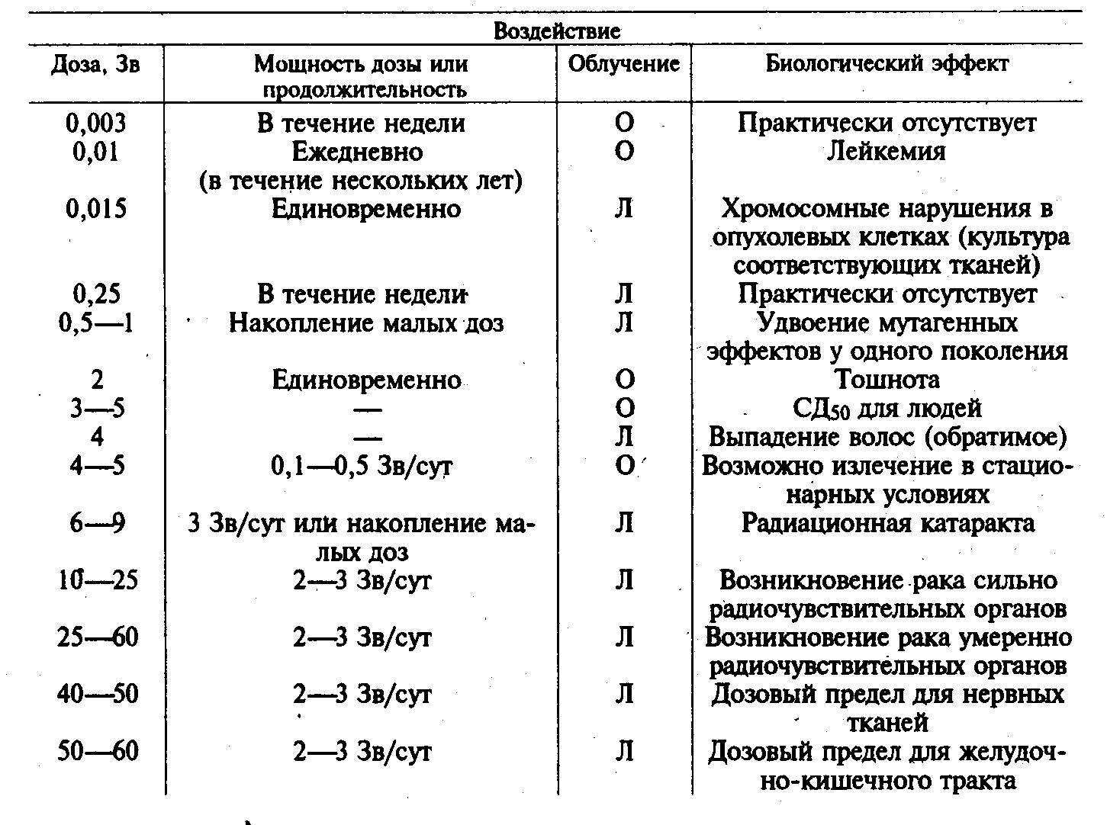
Таблица. Радиационное воздействие и соответствующие биологические эффекты

Примечание: О – общее облучение тела; Л- локальное облучение

